«Стили общения родителей с детьми. Ошибки в воспитании»
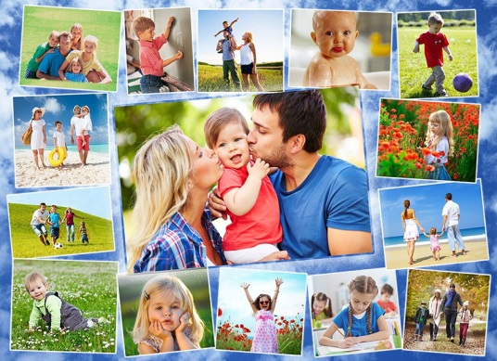
Общение родителей и детей - важнейшее действие, которое способно сплотить семью или же разрушить ее. Причем многие родители даже и не догадываются, что они придерживаются неправильного стиля общения со своим чадом. Оказывается, что навредить ребенку может не только враждебная настроенность родителей, но и их либерализм. На сегодняшний день существует и описано множество стилей общения родителей с детьми, рассмотрим самые распространённые.
1. Вседозволенность или попустительство. Девиз: "Если очень хочется, то можно." При таком стиле, как правило, желаемое ребёнок получает посредством :"Дай!", "Хочу!" и всё это может сопровождается истериками и капризами. И в этом ребёнка нельзя винить, просто он не знает иного стиля общения. В конечном итоге, при таком попустительстве и отсутствии дисциплины ребёнок не может вырасти в зрелую личность, потому что он не знает слова "Надо!". В саду и школе ребёнок конфликтен, упрям и эгоистичен. Такое воспитании не даёт ему в полной мере адаптироваться в коллективе и овладеть всеми прелестями человеческого общения.
2. Отчужденность. Девиз: "Я не вижу и не слышу тебя." В таких семьях родители просто "не видят и не слышат" или "не хотят видеть и слышать" своих детей. Ребѐнок всеми способами игнорируется и предоставлен практически полностью сам себе. Отвержение, одиночество и понимание, что он никому не нужен в собственной семье формируют несчастного, обиженного, замкнутого, а зачастую и агрессивного человека.
3. Гиперопека. Девиз: " Муси-пуси и не важно, что тебе уже 18 лет." Стиль, который подразумевает неосознанное лишение ребёнка всякой самостоятельности и развития (моральной, физической, психологической, социальной). Один или оба родителя полностью растворяются в ребёнке, живут его жизнью и верят в то, что их ребёнок необычен и уникален, совершенно не видя его поражение и ошибки. В такой семье дети вырастают инфантильные и ведомые, не берущие на себя ответственность. Они выбирают в жизни себе таких людей, которые будут вести и направлять их, помогать им, которым они смогут подчиняться и за которыми смогут спрятаться.
4. Диктаторство. Девиз: "Я так сказал и точка!" Подразумевает жёсткое, иногда грубое обращение с ребёнком, игнорируется и не уважается всякая инициатива ребёнка, его желания, допустимы физические наказания за непослушание и несоответствие желаемой родителем модели поведения. Неправильно будет утверждать, что ребёнка не любят в таких семьях, но эта любовь выражается довольно сдержанно, иногда жестко. Как правило, из таких семей в общество выходят либо неуверенные в себе и запуганные люди, либо авторитарные и агрессивные люди. Последствия таких взаимоотношений с ребёнком видны уже в детском саду и школе в его отношениях со сверстниками.
5. Уважение. Девиз: "Я уважаю и ценю тебя." В такой семье ребёнка уважают, ценят и любят, с раннего возраста принимают как самостоятельную личность. Родители уважают и поощряют его индивидуальность и все ее проявления, играют с ребёнком, объясняют, отвечают на его вопросы, разговаривают с ним на интересные для него темы. При таком стиле не поучают и не приказывают ему, а направляют, предоставляя свободу выбора. Из такой семьи вырастает целостный человек, которому присуща ответственность, самодисциплина, рассудительность, уважение и чувство долга перед другими людьми. Итак, Вы ознакомились с основными стилями общения с ребенком. Сделайте для себя вывод, какой стиль является самым оптимальным? Конечно же последний - уважение. Любите ребенка такого, какой он есть, уважайте его - ведь он такая же личность как и Вы.
Подготовила педагог-психолог Н.В. Вайдо

